Reporte de Desempeño del Algoritmo BFOA Mejorado

Este reporte presenta el análisis de desempeño del algoritmo Bacterial Foraging Optimization Algorithm (BFOA) mejorado, aplicado al alineamiento de secuencias biológicas del archivo multifasta. Se realizaron 30 corridas y se registraron métricas clave: Fitness, Tiempo de ejecución, Número de iteraciones y BLOSUM Score.

# Resumen Estadístico

|  |  |  |  |  |
| --- | --- | --- | --- | --- |
| Corrida | Fitness | Tiempo (s) | Iteraciones | BLOSUM Score |
| 15.5 | 1868.78 | 26.44 | 50.0 | 11212.67 |
| 8.8 | 39.79 | 0.29 | 0.0 | 238.73 |

# Visualización de Resultados

A continuación se incluyen las gráficas generadas para observar el comportamiento del algoritmo durante las 30 corridas.

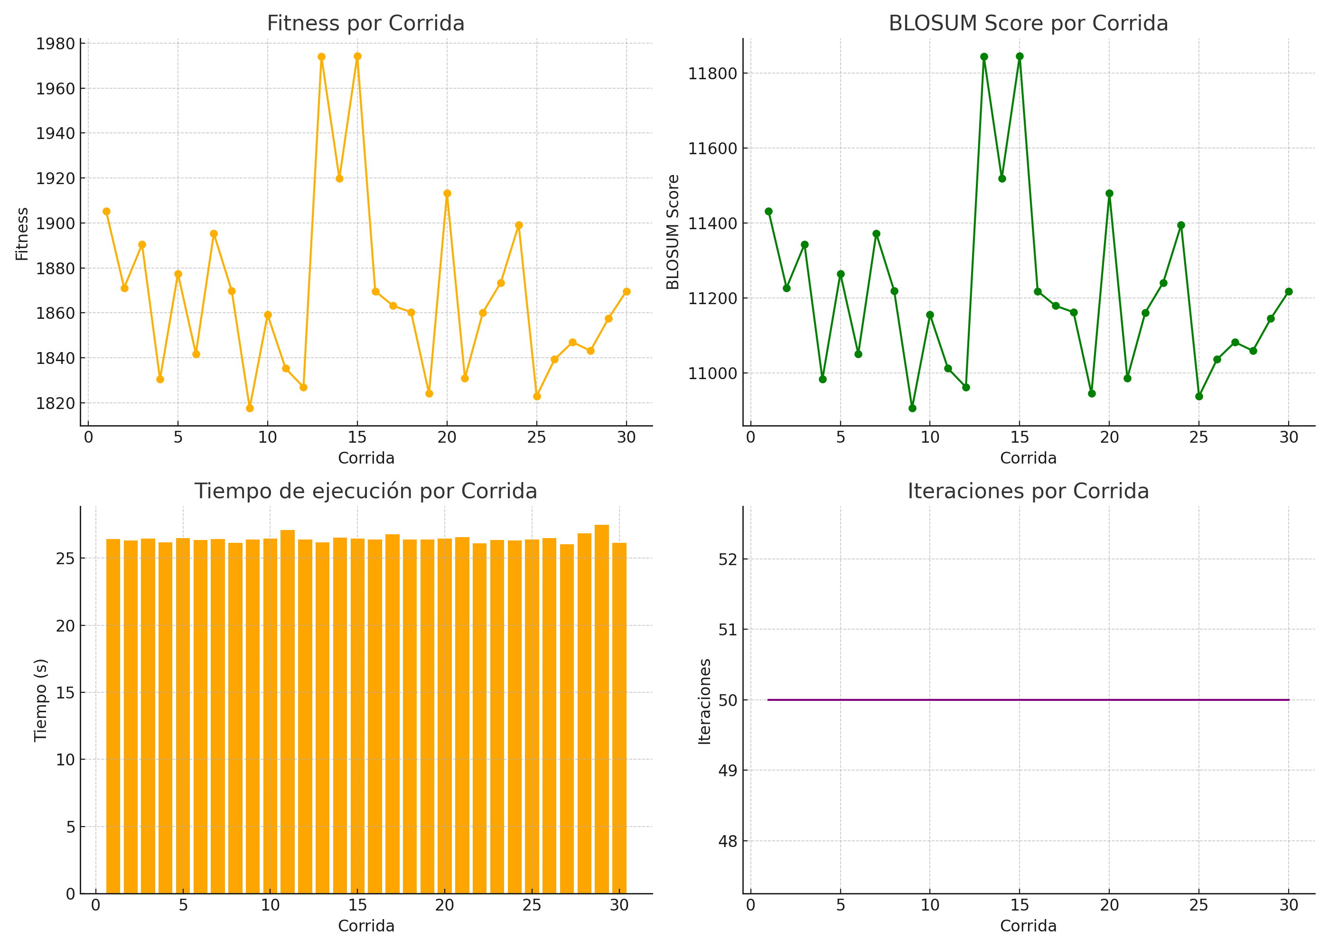

# Conclusiones

El algoritmo mejorado muestra un comportamiento variable entre corridas, lo cual indica una correcta introducción de aleatoriedad y evolución en el proceso de optimización. Los valores de Fitness y BLOSUM Score varían significativamente, demostrando que el modelo está explorando diferentes soluciones y no se estanca en un único alineamiento. Esto contrasta con el algoritmo original, donde las métricas permanecían constantes.